基隆市立中山高級中學112學年度第二學期第二次段考試卷
科目：歷史 年級：國一 適用班級：全部 共4頁 班級: 座號: 姓名:
＊本試題採電腦讀卡，請小心劃記

- 單題 （每題2分，共82分）

- ( ) 目前政府於 103 年起推動十二年國教，讓黃爺爺想起自己就讀公學校一年級時，當時剛好遇到六年國民義務教育的實施。請問：黃爺爺就讀公學校一年級應該是下列何時？ (Ａ) 1896 年 (Ｂ) 1905 年 (Ｃ) 1943 年 (Ｄ) 1968 年。
- ( ) 「日本治臺時期，□為了提升臺灣文化及加強社會觀念，因而發行了臺灣民報，用以宣傳理念。」上文缺空中應是指下列何者？(Ａ)臺灣議會 (Ｂ)臺灣文化協會 (Ｃ)臺灣民眾黨 (Ｄ)臺灣地方自治聯盟。
- ( ) 附圖為 1930 年代的臺灣婦女，從照片中人物的穿著，可看出當時的婦女已不再纏足，穿著也相當時尚。這可能是經歷了何種社會運動後的影響？
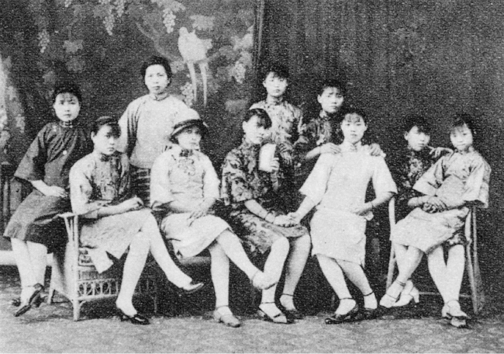
(Ａ)放足運動 (Ｂ)斷髮運動 (Ｃ)守時運動 (Ｄ)守法運動。
- ( ) 上完歷史課後，老師要同學針對林獻堂、蔣渭水等人提出自己的看法。下列哪一人的敘述不符合史實？ (Ａ)阿緯：「他們是臺灣民族意識的啟蒙者。」 (Ｂ)小琳：「他們是受到民族自決思潮的影響。」 (Ｃ)小安：「他們是臺人政治社會運動的先驅。」 (Ｄ)阿華：「他們是臺灣民主國的領導者。」
- ( ) 日本治臺時期，臺灣由於死亡率下降，人口數量激增，成為當時世界人口數增加最多之地。下列何者並非促成此一現象的因素？ (Ａ)西式醫療體系的建立 (Ｂ)公共衛生設施的建立 (Ｃ)防疫衛生觀念的普及 (Ｄ)推行國民義務教育。
- ( ) 臺灣某成立於日本治臺時期之中學的創校紀念碑上刻著：「吾臺人初無中學，有則自本校始。」上述這所中學是今日的哪一所學校？ (Ａ)建國中學 (Ｂ)臺中一中 (Ｃ)臺南一中 (Ｄ)臺南二中。
- ( ) 日本治臺時期，新知識分子推動政治社會運動不遺餘力，除了與日本殖民政府作抗爭外，也著重在啟迪民智、喚醒民族意識，以文化活動來達成文化教育的目標。請問：以上是以哪一機構來推動的？ (Ａ)臺北天然足會 (Ｂ)臺灣議會 (Ｃ)臺灣總督府 (Ｄ)臺灣文化協會。
- ( ) 日治時期，總督府對鴉片實施漸禁政策的原因為何？ (Ａ)鴉片吸食人口太多，引起民眾抗議 (Ｂ)鴉片無害，無禁止的必要 (Ｃ)企圖抑制臺灣的人口成長 (Ｄ)總督府可從鴉片專賣之中賺取大量利潤。
- ( ) 歷史老師張貼附圖於黑板上，並解說領導此一社會運動的始末，其中說到這個社會運動的領導人應為下列何人？
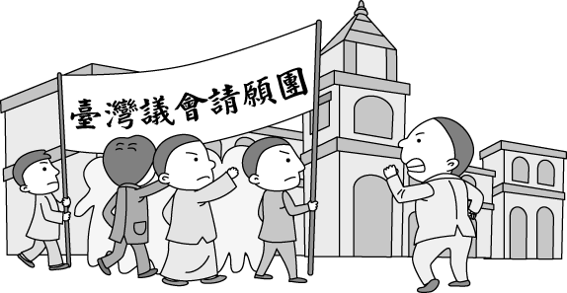
(Ａ)丘逢甲 (Ｂ)林獻堂 (Ｃ)唐景崧 (Ｄ)余清芳。
- ( ) 附圖為日本治臺時期臺灣人口成長圖。請問：造成總數變化的原因為下列何者？
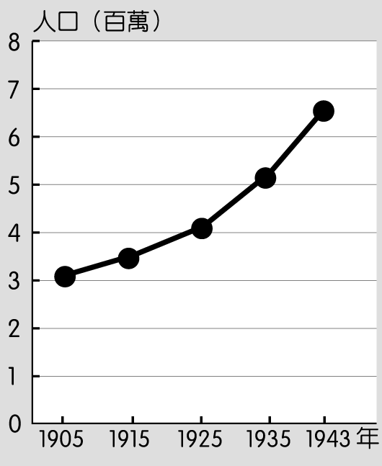
(Ａ)蓬萊米產量激增 (Ｂ)建立現代衛生觀念 (Ｃ)政府推動新的家庭政策 (Ｄ)人民休閒習慣改變。
- ( ) 有一段描述臺灣教育發展史的資料提到：「直到 1941 年後，日本政府為爭取臺灣民心，始將小學校、公學校改制為國民學校，以示平等待遇，實則仍分為第一、二、三號表不同的課程。」根據上文，促成當時臺灣教育措施改變的原因為何？ (Ａ)內地延長主義 (Ｂ)南進政策 (Ｃ)殖民地特殊統治 (Ｄ)皇民化運動。

- ( ) 附圖為日本治臺時期臺灣某一社會運動團體所發行的報紙，其創辦宗旨為何？
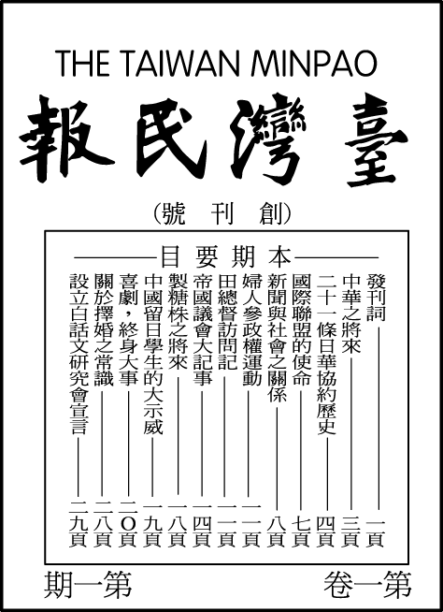
(Ａ)加強日本殖民統治 (Ｂ)提升臺人知識水準 (Ｃ)鼓吹武裝抗日行動 (Ｄ)宣揚日本同化措施。
- ( ) 日本治臺時期，臺灣人雖受到日本不合理的殖民統治，但臺灣社會也在總督府的建設下，展現了不同於以往的風貌。下列哪一敘述並非當時臺灣社會的變遷？ (Ａ)西式服飾流行 (Ｂ)守時習慣建立 (Ｃ)人民直選總督 (Ｄ)公共衛生水準提高。
- ( ) 下列何者屬於日治時期的非武裝抗日行動？ (Ａ)臺灣民主國 (Ｂ)噍吧哖事件 (Ｃ)霧社事件 (Ｄ)臺灣議會設置請願運動。
- ( ) 附圖是日本治臺時期總督府所推出的宣傳海報。當時設計此海報的目的，是要配合總督府的何種政策？
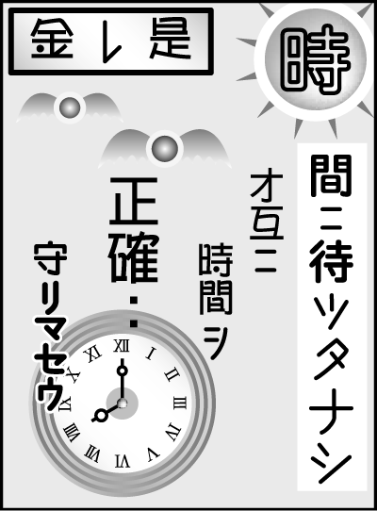
(Ａ)養成現代衛生觀念 (Ｂ)養成守法觀念 (Ｃ)養成守時觀念 (Ｄ)養成愛國觀念。
- ( ) 1928 年，日本成立臺灣第一所大學──臺北帝國大學，附表為當時學生人數統計資料，從學生人數的差異，可以得知下列哪種訊息？
學部 | 文政部 | 理農部 | 工學部 | 醫學部 | 總計
日本人 | 1,167 | 1,259 | 47 | 523 | 2,996
臺灣人 | 146 | 125 | 2 | 513 | 786
其他 | 2 | 6 | 0 | 3 | 11
合計 | 1,315 | 1,390 | 49 | 1,039 | 3,793
(Ａ)日人經濟水準高，因此錄取人數較多 (Ｂ)臺人普遍貧窮，能念大學者少 (Ｃ)高等教育仍有差別待遇，臺人就讀比例不高 (Ｄ)臺人為增加國際競爭力，高等教育多選擇留學。
- ( ) 日本治臺時期，有一個組織積極舉辦各項活動，以巡迴演講的方式傳布新知、批判殖民政治及檢討社會的不良風俗。此一組織應是下列何者？ (Ａ)臺灣文化協會 (Ｂ)臺灣總督府 (Ｃ)臺灣議會 (Ｄ)臺灣民主國。
- ( ) 日本治臺時期，藉由總督府的推動，臺灣人接受現代西方文化、科技，以及新思想、新制度，而使臺灣社會與文化產生改變。下列有關臺灣總督府促進臺灣現代化的措施，何者正確？ (Ａ)大力推廣防疫與衛生工作，使臺灣死亡率大幅降低 (Ｂ)臺灣女性開始纏足，加上現代審美觀的建立，穿著更加多樣化 (Ｃ)為發展臺灣農業，統一採用中國陰曆與二十四節氣 (Ｄ)為增加總督府的收入，開放鴉片自由販售。
- ( ) 上歷史課時，老師解說臺灣史上某一事件的背景：「事件發生前，臺灣民間流行『五天五地』的說法，即盟軍轟炸驚天動地、臺灣光復歡天喜地、官吏貪汙花天酒地、政治混亂黑天暗地、物價飛漲呼天喚地……。」根據上述，老師正在解說哪一史事的背景？ (Ａ)郭懷一事件 (Ｂ)西來庵事件 (Ｃ)霧社事件 (Ｄ)二二八事件。
- ( ) 2019 年是原住民族正名 25 周年紀念，臺灣的原住民族從大航海時期歷經許多統治者漫長的統治，下列何者不是其曾經有過的稱呼？ (Ａ)山地同胞 (Ｂ)高砂族 (Ｃ)熟番 (Ｄ)新住民。
- ( ) 小說《返校》改編自赤燭團隊開發的恐怖冒險解謎遊戲，故事中敘述一群高中生跑到廢棄校舍中探險，卻涉入靈異事件，遇到大批冤死的鬼魂，鬼魂們懷著怨念想找出當時舉發地下讀書會閱讀禁書，導致學生冤死的告密者。最後學生們在當時事件倖存者的幫助下逃離校園。請問﹕小說架設的時空背景為下列何時？ (Ａ) 1930 年代 (Ｂ) 1950 年代 (Ｃ) 1980 年代 (Ｄ) 1990 年代。

- ( ) 中華民國總統因為某個原因從 1948～1991 年期間擴大職權得以連選連任。中央民意代表也可不須重新改選。請問：其原因為何？ (Ａ)宣布戒嚴 (Ｂ)制定《動員戡亂時期臨時條款》 (Ｃ)實施憲政 (Ｄ)總統直接選舉。
- ( ) 關於「美麗島事件」的敘述，何者錯誤？ (Ａ)發生於 1960 年代 (Ｂ)地點在高雄 (Ｃ)此事由當時黨外人士所主導 (Ｄ)爆發之後，黨外人士大量被捕。
- ( ) 1945 年，臺灣知識分子對於「回歸祖國」均感到十分興奮，對新時代的來臨充滿期待。根據上述，他們所期待的「新時代」應該是指下列何種情況？ (Ａ)政府宣布解嚴後，臺灣社會文化日趨多元與開放 (Ｂ)中華民國政府遷臺，實施動員戡亂與戒嚴統治 (Ｃ)臺灣脫離日本殖民統治，由中華民國政府接收 (Ｄ)臺灣省政府積極將臺灣建設成現代化的社會。
- ( ) 致遠看到一篇關於某位政治人物的介紹：「他當選中華民國第九任總統，同時也是第一位由人民直接選舉所產生的總統……。」上文所描述的政治人物是下列何人？ (Ａ)李登輝 (Ｂ)馬英九 (Ｃ)陳水扁 (Ｄ)蔣經國。
- ( ) 二二八事件使臺灣的族群裂痕加深，造成許多無可挽回的傷害，使大家體會到族群和樂相處的重要性。下列何者是二二八事件發生的背景？ (Ａ)「行政長官公署」的官員與首長大多由臺灣本地人士擔任 (Ｂ)行政長官權力太小，無法維護臺灣治安 (Ｃ)政府實施自由經濟政策，造成貧富差距加大 (Ｄ)臺灣通貨膨脹，物價飛漲。
- ( ) 下列哪些政府的作法，會影響到原住民在身分認同、語言文化、傳統土地權等方面，遭到衝擊或喪失？(甲)政府要求原住民以「漢名」登記戶籍；(乙)政府透過學校教育，推行說國語運動；(丙)政府劃設山林保護區或設立國家公園；(丁)政府同意原住民的訴求，給予其「正名」，制定並通過法律保障其人權 (Ａ)甲乙丁 (Ｂ)乙丙丁 (Ｃ)甲乙丙 (Ｄ)甲丙丁。
- ( ) 阿槐到馬祖北竿玩耍，發現芹壁村莊的牆面有著許多水泥標語，像是殺朱拔毛、小心匪諜、反共救國等。請問：上述這些標語的設置時間最可能是下列何者？ (Ａ) 1930 年代 (Ｂ) 1950 年代 (Ｃ) 1980 年代 (Ｄ) 1990 年代。
- ( ) 1981 年，陳宜翔想創辦一份報紙，但當時的政府以不符合法令為理由，不准創辦。上文所提到的法令應是指下列何者？ (Ａ)土地徵收令 (Ｂ)教育改革令 (Ｃ)解嚴令 (Ｄ)戒嚴令。
- ( ) 下列何人在1960 年因創辦《自由中國》雜誌，遭到政府的壓制，而被逮捕入獄？ (Ａ)陳水扁 (Ｂ)陳誠 (Ｃ)李登輝 (Ｄ)雷震。
- ( ) 17 世紀以來，臺灣深受外來政權的統治。國民政府是從哪一個外來政權手中接收臺灣？ (Ａ)日本 (Ｂ)西班牙 (Ｃ)美國 (Ｄ)荷蘭。
- ( ) 1980 年代後期開始，何人在政治上的努力，促使臺灣和平轉型為一個開放、自由的民主憲政國家？ (Ａ)李登輝 (Ｂ)蔣中正 (Ｃ)陳水扁 (Ｄ)陳誠。
- ( ) 1980 年代以後，臺灣各界要求平反二二八事件的呼聲日益高漲，因此臺灣政府與人民採取了哪些措施，希望能弭平此一事件留下的傷痕？(甲)展開賠償工作；(乙)建立二二八紀念碑；(丙)政府為當年處置失當公開道歉；(丁)處分當年的罪魁禍首 (Ａ)甲丙丁 (Ｂ)甲乙丁 (Ｃ)甲乙丙 (Ｄ)乙丙丁。
- ( ) 1950、1960 年代，情治單位往往不依法律程序逮捕民眾，也未經正常、公開的司法審判便予以定罪，造成人心惶惶不安，史稱「白色恐怖」。此一歷史現象與當時的哪一統治體制有關？ (Ａ)君主體制 (Ｂ)戒嚴體制 (Ｃ)憲政體制 (Ｄ)民主體制。
- ( ) 1947 年 12 月 25 日，中華民國正式進入憲政時期。行憲後第一任總統是下列何人？ (Ａ)孫中山 (Ｂ)蔣中正 (Ｃ)陳誠 (Ｄ)陳儀。
- ( ) 政府遷臺不久，有人以五四傳統自居，辦雜誌以提倡自由主義與民主制度，但後來以「涉嫌叛亂」的罪名被逮捕。請問：此人為何？所辦的雜誌為何？ (Ａ)林獻堂，《臺灣日日新報》 (Ｂ)蔣渭水，《臺灣民報》 (Ｃ)黃信介，《美麗島》 (Ｄ)雷震，《自由中國》。
- ( ) 某位記者報導米荒現象：「臺灣上年產米量是 6,200 萬石，現在人口 670 萬，最多消費也不會超過 6,000 萬石。因此，米糧生產不虞匱乏。主要是因為有人走私轉賣，導致米價在半個月間，由每斤 12～14 元暴漲至 30 元。」請問：這樣的情形可能發生在哪一事件後？ (Ａ)甲午戰爭爆發 (Ｂ) 1937 年中日戰爭爆發 (Ｃ)第一次世界大戰爆發 (Ｄ)第二次世界大戰結束。
- ( ) 臺灣農民曾經為反對政府開放農產品進口而走上街頭，他們所以能夠進行合法的遊行請願，是因為哪一項政治措施的影響所致？ (Ａ)實施地方自治 (Ｂ)增補選中央民意代表 (Ｃ)取消《戒嚴令》 (Ｄ)終止動員戡亂。
- ( ) 「第二次世界大戰結束，當臺灣人視國府軍政人員為解放者，而竭誠歡迎時，卻換來比日治時期更惡劣的『被征服者』待遇，遂造成大規模的族群衝突。」請問：關於此衝突的相關敘述，何者正確？ (Ａ)當時臺灣主政者為陳儀 (Ｂ)實施開放經濟政策 (Ｃ)殘存的日人勢力煽動所引發 (Ｄ)政府進入動員戡亂時期。
- ( ) 小明研究日治時期的教育體制，他發現在某個教育階段，總督府非常注重醫學、師範與農工商等職業學校的發展。請
問：該教育階段為下列何者？(A)學前教育 (B)初等教育 (C)中等教育 (D)高等教育
- ( ) 日治時期某天，技師早稻田正與妻子商量著小孩的教育。早稻田主張把小孩送回東京去接受一流的教育。他的妻子則
是表示：「在臺灣成立的口口口，’其實不論師資、設備都是比照日本內地，小孩就近就讀即可。」請問：缺空處應
該填入下列何者？(A)西學堂 (B)小學校 (C)公學校 (D)日學校。

- 題組 （每格2分，共18分）

- 在日本治臺時期，推行新觀念、新制度，使得社會有顯著的變遷，無形中也讓臺灣逐步走向現代化。請問：

42.（ ）下列哪些是日治時期臺灣人口增加的因素？(甲)有效地防治熱帶傳染病；(乙)公共衛生的加強；(丙)政府鼓勵生育；(丁)警察與壯丁團有效打擊犯罪 (Ａ)甲丙 (Ｂ)甲丁 (Ｃ)甲乙 (Ｄ)乙丁。
43.（ ）日治時期，總督府為要求遵守作息規律，引進哪些制度？(甲)星期制；(乙)彈性制；(丙)現代法律制度；(丁)標準時間制度 (Ａ)甲乙 (Ｂ)甲丁 (Ｃ)乙丙 (Ｄ)乙丁。

- 日治時期，臺灣總督府推行一連串的生活改造運動，使臺灣人民生活獲得大幅改善。請問：

44.（ ）總督府在統治臺灣初期，認為臺灣有哪三大陋習？(甲)無時間觀念(乙)辮髮(丙)纏足(丁)吸食鴉片 (Ａ)甲乙丙 (Ｂ)甲乙丁 (Ｃ)甲丙丁 (Ｄ)乙丙丁。
45.（ ）總督府推廣現代醫療衛生觀念，所帶給臺人的影響不包括下列何者？ (Ａ)注重環境清潔 (Ｂ)死亡率下降 (Ｃ)出生率下降 (Ｄ)人口激增。

(四)1947 年，政府因緝私行動處理不當而激起民眾宿怨。當時臺灣行政長官陳儀恐發生叛亂，請求中央調軍鎮壓。國軍來臺以武力鎮壓，導致許多人士遭到迫害。請問：

46.（ ）上述的這場悲劇在臺灣歷史上稱為什麼？ (Ａ)二二八事件 (Ｂ)霧社事件 (Ｃ)牡丹社事件 (Ｄ)西來庵事件。
47.（ ）承第上題，這場悲劇的導火線是因為查緝何種物品？ (Ａ)洋酒 (Ｂ)樟腦 (Ｃ)鴉片 (Ｄ)香菸。

(五)1970 年代，臺灣的經濟、教育已迅速發展，人民對於政府的要求提高，「黨外」的反對勢力也因此崛起。請問：

48.（ ）所謂的「黨外」是指下列何者？ (Ａ)非國民黨籍的人士 (Ｂ)在臺灣的共產黨分子 (Ｃ)國民黨位階較低的官員 (Ｄ)國民黨內的左派分子。
49.（ ）當時「黨外」人士對政府的訴求為何？ (Ａ)要求經濟自由 (Ｂ)要求保障弱勢團體 (Ｃ)追求受教育的權利 (Ｄ)要求民主。
50.（ ）1979 年，國民黨政府在高雄對黨外進行大鎮壓，當時的主要領導者都被以叛亂罪起訴而交付軍事法庭審判。這起事件稱為什麼？ (Ａ)二二八事件 (Ｂ)雷震事件 (Ｃ)美麗島事件 (Ｄ)三月學運。

